Liebe Al-Anon Freundinnen und Freunde
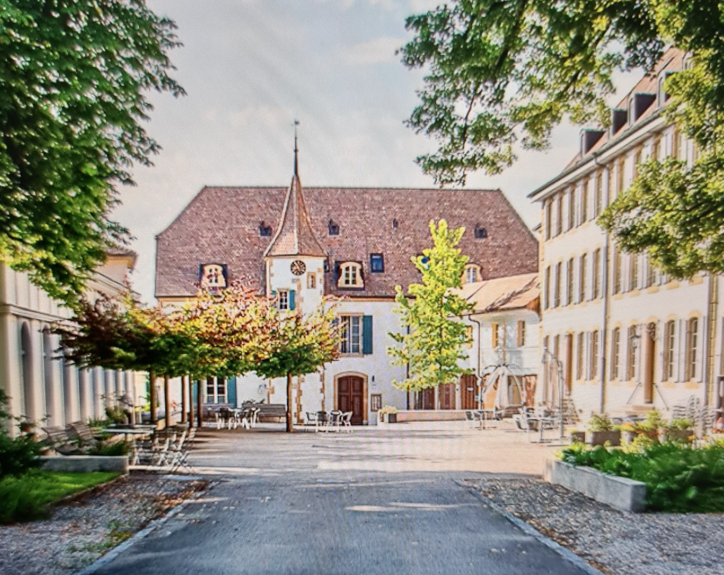

Wir freuen uns auf das nächste Dienstgrundsätze-Seminar vom Herbst 2026 vom 25.9. - 27.9.2026.
Die Dienstgrundsätze 7 und 8 werden durchgenommen.

Wir haben ein schönes und gut gelegenes Hotel gefunden. Das „Don Camillo Montmirail“ ist in Thielle nahe dem Neuenburgersee. Kurz vor dem Tor zum Anwesen gibt es genügend Parkplätze. Es hat einen wunderschönen Park und einen Hof zum Verweilen. Oder auch in der Cafeteria kann man gemütlich verweilen.
Es gibt Einzel-, Doppel- oder Vierbettzimmer, sowie rollstuhlgängige Zimmer.

Wir freuen uns auf das Dienstgrundsätze-Seminar und hoffen auf rege Teilnahme.
In Al-Anon Verbundenheit
Region West

*********************************************************************************************************************

Anmeldetalon bitte ausfüllen und Zutreffendes ankreuzen

Die Preise verstehen sich pro Person für 2 Übernachtungen mit Vollpension.
Die Kurtaxe von Fr. 4.20 pro Nacht/Person ist nicht inbegriffen und ist dazu zu rechnen,
sowie anteilig der Teilnehmenden die Miete des Meetingraumes von Fr. 150.- (d.h. bei 15 Teilnehmenden pro Person zusätzlich Fr. 10.- pauschal) wird von uns dort einkassiert.

Jede Teilnehmende bezahlt bei der Ankunft ihren individuellen Gesamtbetrag.

VorName: ____________________________ Gruppe: ____________________________

Übernachtung es tut mir sehr leid, dass ich falsch gerechnet habe. solltet ihr umbuchen wollen, bitte RÜCKMELDEN. DANKE und exküsi -:((

Ich buche 2 Nächte:
O im EZ: CHF 289.40 plus Fr. 8.40 Kurtaxe
O im DZ: CHF 237.20 plus Fr. 8.40 Kurtaxe
O im 4Bett: CHF 211.- plus Fr. 8.40 Kurtaxe, dieser Preis gilt nur bei einer Belegung von 4 Personen, sonst DZ- (zu zweit) oder EZ-Preis.

Verpflegung
Das Haus Don Camillo bietet für jede Mahlzeit ein Buffet, wo sich jede das nehmen kann, was sie will. Es gibt immer vegetarisches und fleischhaltiges Essen.

*********************************************************************************************************************
Ausgefüllt zurücksenden an: pierrettepapa@icloud.com (bis spätestens 19.07.2026)
oder per Post ans Al-Anon Dienstbüro, Postfach 103, 4602 Olten.

